Vježba 5 - konfiguracija DHCP, NAT i ACL

ISMO YT playlista:
https://youtube.com/playlist?list=PL--1jH-mvUok8AIpJGuiN_dIQUxpVUWZD&si=gkA4-dubjoV4miaD
ISMO DHCP-Dynamic NAT-Static NAT-ACL dio 1/3, 2/3 i 3/3
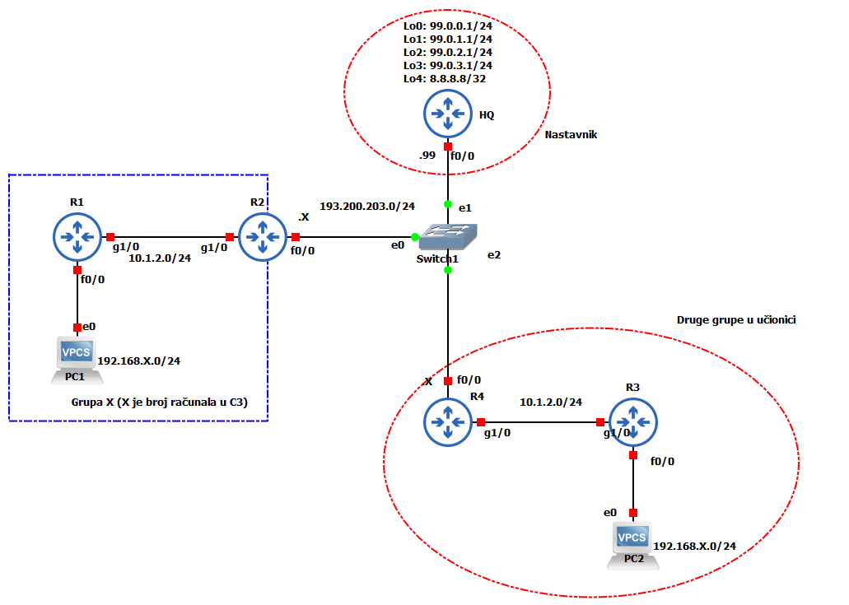

- Radite u grupi od dva studenta osim ako smatrate da stignete sve sami konfigurirati
- Koristeći mrežnu opremu povežite uređaje prema shemi (iznimno u GNS3).
- „Druge grupe“ znači da su to drugi studenti koji imaju svoj broj grupe (X).
- Konfigurirati IP adrese i osnovnu konfiguraciju (telnet, logging synchronous, no ip domain-lookup)
- PC treba dobiti IP postavke putem DHCP-a od R2
- PC treba moći do svih javnih IP adresa (NAT na R2)
- Konfigurirati statički NAT tako da se ostala računala mogu povezati na PC1 putem RDP protokola
- Konfigurirati statički NAT tako da se ostala računala mogu povezati na R1 putem telneta
- Konfigurirati statički NAT tako da se ostala računala mogu povezati na PC1 putem FTP klijenta FILEZILA i kopirati datoteke
- Na sučelje Fa0/0 mora postojati ulazna ACL koja će omogućiti (sve testirati):
  - Da bude moguća sva komunikacija iz prethodnih zadataka (precizno)
  - Koja će omogućiti da bilo koje računalo pinga IP adresu Fa0/0 sučelja na R2
  - Koja će omogućiti da PC1 pinga bilo što na internetu
  - Koja će omogućiti uspostavu TCP konekcija s PC1 prema bilo gdje
  - Sav ostali promet jasno zabraniti

